Уважаемые жители!
С 1 марта 2026 года в соответствии с федеральным законом № 168-ФЗ «О защите прав потребителей» вступают в силу новые требования к оформлению вывесок, рекламных носителей.

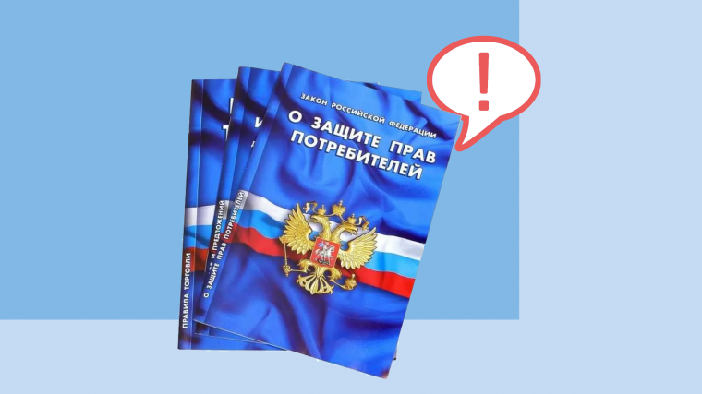
Обращаем Ваше внимание на необходимость приведения деятельности ваших средств размещения в соответствие с новыми обязательными требованиями, согласно которым вся информация для потребителей, включая вывески, меню, прейскуранты, правила проживания, информационные стенды и сайты, в обязательном порядке должна быть представлена на русском языке как государственном языке Российской Федерации, при этом допускается использование языков народов России дополнительно к информации на русском языке при условии соответствия перевода оригинальному тексту на русском языке и нормам законодательства о государственном языке, а использование иностранных языков возможно исключительно в качестве дополнения к основному тексту на русском языке.
Установлены также исключения, допускающие использование иностранных слов и наименований в двух случаях: если они являются частью наименования юридического лица в соответствии с ЕГРЮЛ либо если они зарегистрированы в качестве товарного знака или обслуживания.
В связи с выше указанным необходимо обеспечить актуальность информации об объекте и в случае изменения наименования гостиницы внести соответствующие изменения в реестр. Для этого требуется авторизоваться в личном кабинете, воспользоваться функцией редактирования данных об объекте классификации и приложить документ, подтверждающий изменение наименования, например внутренний акт организации, приказ или письмо на официальном бланке. Обосновывающее необходимость изменений в соответствии с новыми требованиями законодательства.
Подробная инструкция по порядку редактирования данных доступна по ссылке:
https://fsa.gov.ru/upload/docs/turizm/FSA_Instrukciya_redaktirovaniya_zapisi_SR.pdf.2

